[안전포인트]  철근인양시 낙하  자재낙하 및  전도 방지  자재낙하 및 전도,  미끄럼 방지  타설시 편심하중 / 진동기 감정 예방,  장비전도,  작업자 추락 방지 | [작업 흐름도]  철근배근  시스템 비계설치  거푸집 설치  콘크리트 타설  견출 | [관련서류]
1. 목적
RC 공사간 안전기준을 정하여 안전사고 사전예방
2. 적용범위
BNCP Housing 현장에 적용한다.
3. 용어의 정의
3-1. RC
RC(Reinforced Concreate)공사는 철근을 배근 및 거푸집을 설치한 후 콘크리트를 타설하는 철근콘크리트 구조 공사임.
3-2. A/L폼
콘크리트 구조물을 일정한 형태나 크기로 만들기 위하여 굳지 않은 콘크리트를 부어 넣어 원하는 강도에 도달할 때 까지 양생 및 지지하는 가설구조물로써 재질이 알루미늄을 된 거푸집임.
3-3. 시스템 비계
가설 발판이나 시설물 유지 관리 등 사람이나 장비, 자재 등을 올려 작업 할 수 있도록 임시로 설치한 가시설물 등을 뜻하며, 구조계산을 통하여 규격화 되어 조립할 수 있도록 제작되어 안전성이 높다.
3-4. 시스템 동바리
수직재, 수평재, 가새 등 각각의 부재를 현장에서 조립하여 타설된 콘크리트가 소정의 강도를 얻기까지 고정하중 및 시공하중 등을 지지하기 위해 설치하는 가설부재임.
3-5. 견출
콘크리트 타설 후 마감공사를 위해 거친 면을 다듬기 위해 물, 시멘트, 약품을 혼합한 몰탈을 벽에 평평하게 바르는 작업임.
4. 책임과 권한
4-1. 협력업체 소장
RC 공사의 안전에 대한 책임을 진다.
4-2. 관리감독자 (한화)
(1) RC 공사에 대한 정보를 HSE팀에 공지한다.
(2) 협력업체 및 근로자에게 안전한 작업을 지시한다.
4-3. HSE 팀
(1) RC 공사간 안전작업을 위한 확인점검을 실시한다.
(2) 불안전한 시공에 대하여 작업중지 할 수 있다
5. 작업순서(절차) 및 안전기준
5-1. 철근배근
(1) 철근가공 (철근 가공장 절차서 참조)
1) 현장 내 사용 철근 가공은 철근가공장 에서만 실시를 한다.
(단, 불가피 하게 현장에서 절곡기/절단기 사용 작업 시 공도구 상태 확인 점검 후 실시 한다.)
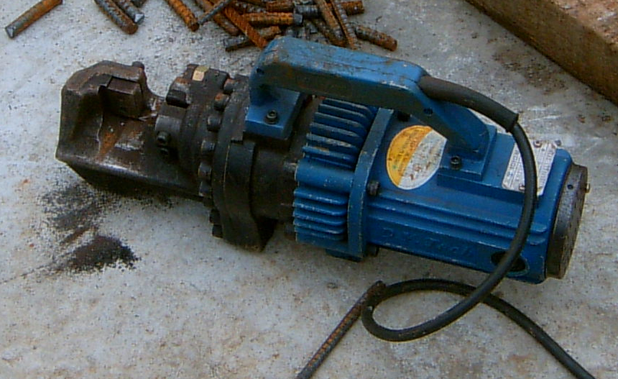

(2) 철근인양 및 운반
1) 철근인양 시 철근 인양용 와이어 로프(현장 상황고려 슬링벨트 사용 가능 : 사전확인) 사용
2) 철근 인양 전 와이어로프 파손 여부 및 슬링벨트 파손 여부 확인 후 작업을 한다.
(점검주체 : 한국인 1인(협력사 소장)/FCN 1인(Foreman 급 이상)
- 와이어로프 파손기준 : 끊어진 소선의 수가 10% 이상이거나 지름의 감소가 공칭지름 의 7%를 초과한 것
- 슬링벨트 파손기준
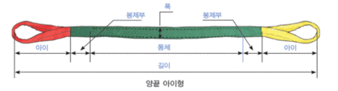
- 아이부분 : 아이부분 재봉선이 닳아서 속의 흰 부분이 보이거나 종방향의 실에
손상이 발생한 경우
2) 봉제부분 : - 절단,마찰에 의해 발생한 손상 등 각종 손상이 발생한 경우
- 봉제부의 봉제실이 여러군데 절단되거나 봉제부 Overlap 부가 조금
이라도 뜯어져 있는 경우
3) 몸체부분 : - 로프의 섬유올이 보이지 않을 정도로 닳아 털이 일어나 있는 경우
- 두께 방향으로 1/3에 상당하는 손상이 발생한 경우
- 폭 방향으로 마모 또는 손상이 발생한 경우
3) 철근 인양 시에는 2줄걸이를 원칙으로 하고 소 부재 인양 시에는 소 부재 인양함을
사용 한다.(소 부재 1줄걸이 절대 금지)
4) 철근 인양 시에는 같은 길이의 부재만 인양을 한다.
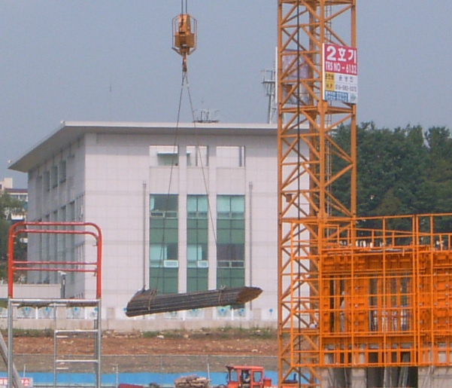
2) 철근 인력운반 시 2인 1조 운반
(1인 운반으로 인한 작업자 찔림 및 무리한 중량운반으로 인한 안전사고 예방)
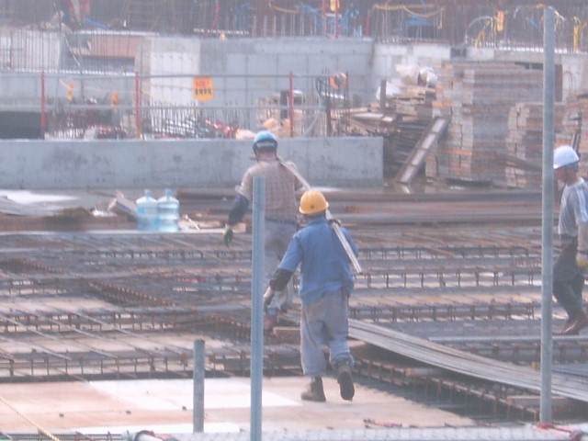
(3) 철근배근
1) 기둥 및 벽체 철근 배근시 표준 틀비계 사용하며 2단 사용시 벽체 이음 및 아웃리거 사용,
작업자 안전벨트 착용 / 체결을 한다.
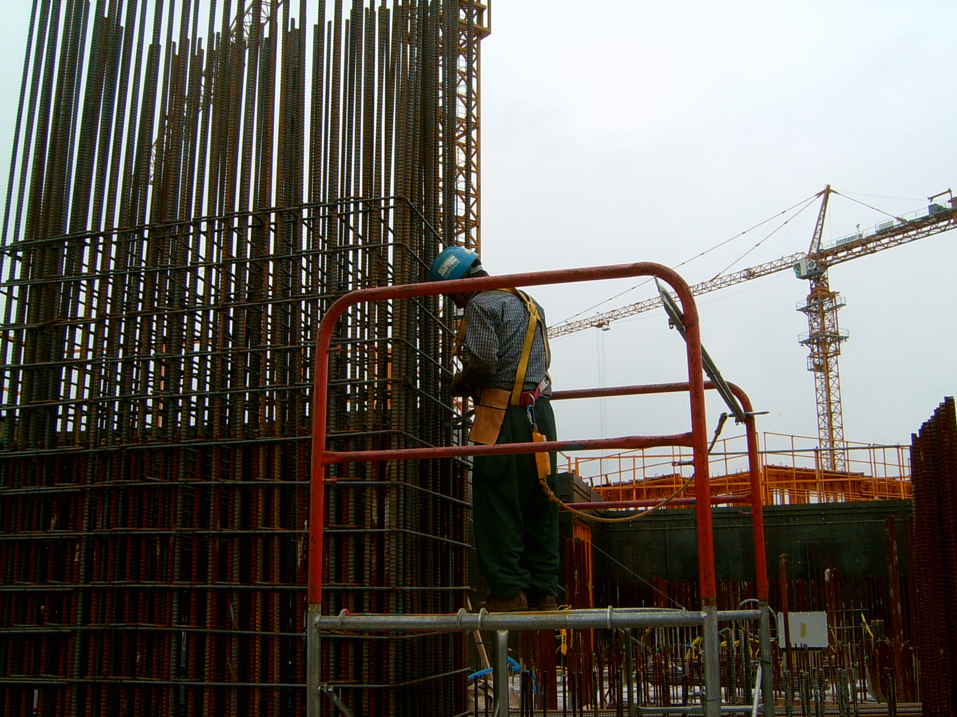
2) 알폼 위 슬라브 철근 배근시 미끄럼 방지를 위한 안전통로 확보 및 미끄럼 주의 교육 실시
후 작업 실시
5-2. 시스템 비계
(1) 비계 기둥 설치 시 기둥 침하로 인한 붕괴 방지를 위하여 하부받침대 설치
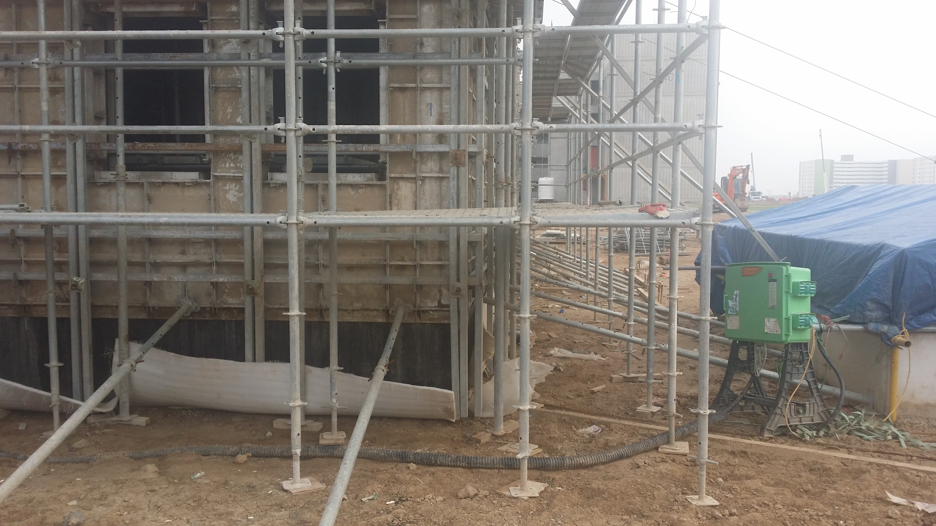
(2) 유공발판 설치시 작업발판 폭은 40㎝이상 구조물과 비계간격은 30㎝ 이하, 발판은
2점 이상 고정, 비계 기둥간 적재하중 400㎏ 이하.
(3) 수평재 설치시 발판에서 허리 높이에 수평재 설치, 쐐기 부착부의 보강캡을 손망치로
쳐 넣는다.
(4) 비계 설치 후 전도 방지를 위하여 버팀대 설치(60⁰)
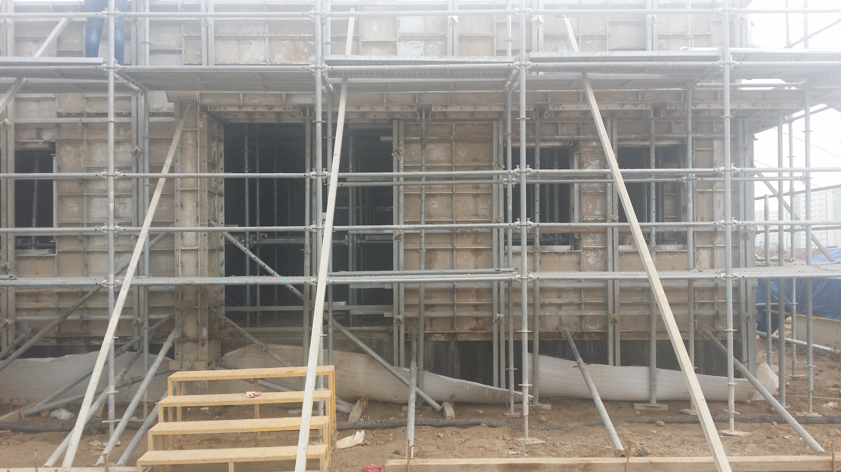
(5) 비계 최상부에 단관을 지주와 지주 사이에 크로스 형태로 설치.
(6) 계단 설치시 높이 3.8m 마다 층계참을 만들며 수평재는 계단과 병행으로 올라가도록
설치, 계단 하단에서 GL까지의 거리가 300mm 이상일 경우 보조 스텝 설치.
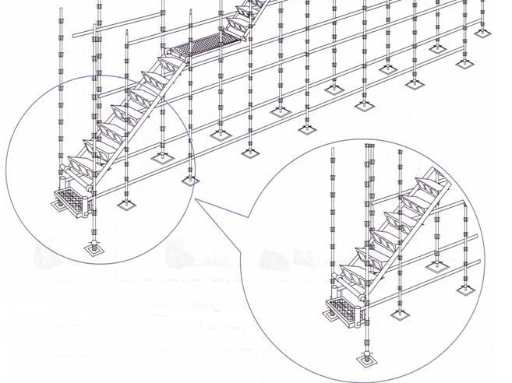
5-3. 거푸집 설치
(1) 먹메김 작업시 돌출 철근에 의한 찔림 방지를 위하여 필요시 캡 설치.
(2) 벽체 거푸집 설치시 전도 방지를 위하여 고정을 철저히 하며 작업장 주변 개구부는
덮개를 설치하여 방호조치
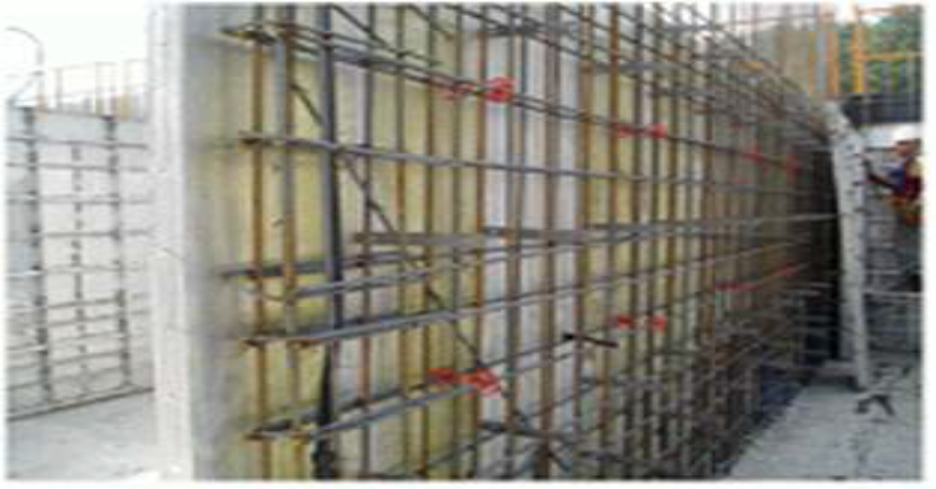
(3) 슬라브 Soffit Length 설치시 자재 낙하 방지를 위해 연결재 고정 및 작업 발판 위
작업시 전도 방지를 위해 안전벨트 착용 및 체결
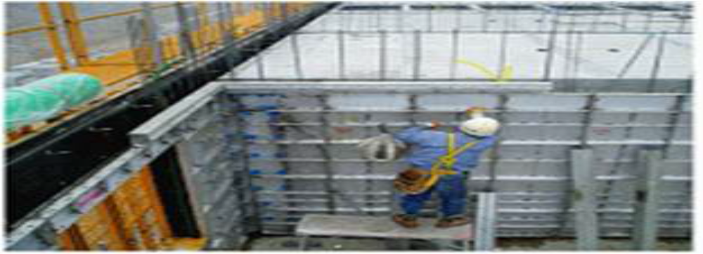
(4) Deck Beam 설치시 자재 낙하시 충격 방지를 위해 작업간 인원 하부접근 금지.
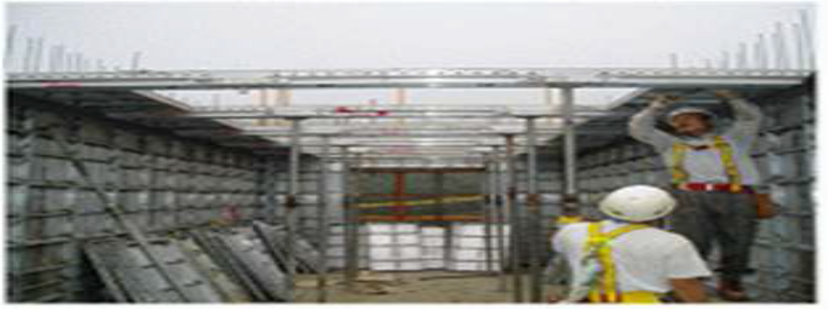
(5) 슬라브 거푸집 설치시 고정설치 미흡으로 인하 자재낙하 및 상부 이동시 추락 방지를
위하여 자재 고정 철저 / 상∙하부 이동 금지, 감시자 배치
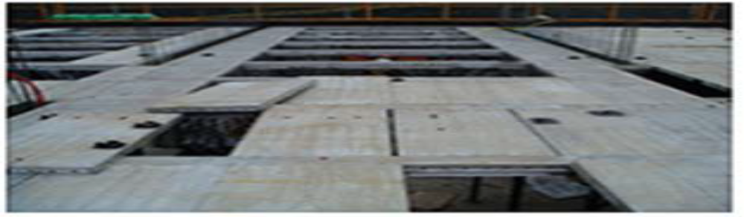
(6) 거푸집 해체 시 자재 낙하에 따른 충격 방지를 위해 감시자 배치 및 작업인원
상∙하부 이동 금지
5-4. 콘크리트 타설
- 타설 전
1) 붕괴예방조치를 위한 거푸집동바리 설치상태 사전 점검 및 펌프카 위치 사전검토
/ 지반정리
2) 펌프카 설치 시 아웃리거 접지부 고임목 설치, 붐대 이동 시 간섭여부 확인
3) 펌프카 설치 후 근로자 접근금지 표지판 설치 및 접근금지 로프(타포린포함)를 설치를 한다.
(표지판 및 로프는 펌프카 내에 적재를 한다.)
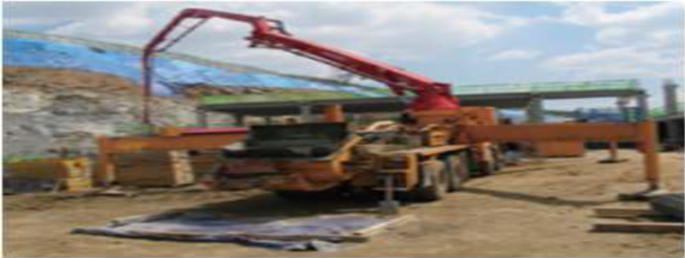
(2) 타설 중
1) 레미콘 트럭 후진 시 협착 방지를 위한 펌프카 접근시 일정거리 유지 및 고임목 설치
(유도원 고정배치)
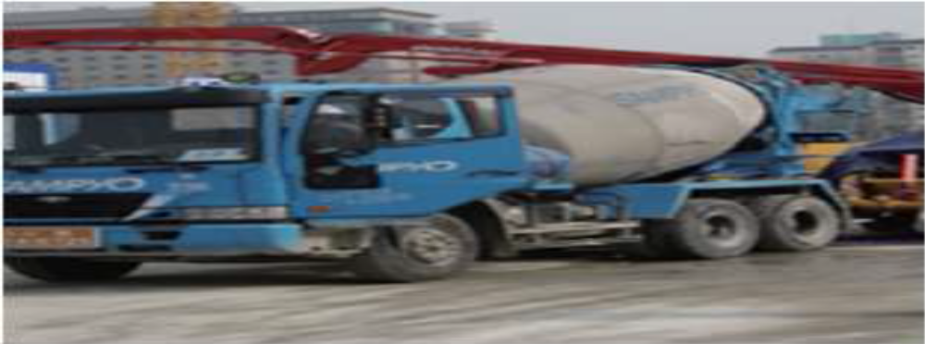
2) 콘크리트 타설 간 타설속도(하계) 및 순서(기둥→옹벽→보→슬라브) 준수
3) 편심 발생으로 인한 붕괴 방지를 위하여 한 곳 집중 타설 금지
4) 타설 중 거푸집 / 동바리 변형 여부를 확인 할 감시자 배치
5) 다짐 시 진동기 접지상태 수시점검 및 방수형 콘센트 사용, 과다한 진동 다짐에 의한 붕괴
방지를 위하여 진동기 과다 사용금지, 거푸집 / 철근 등과 과다 접촉 금지
6) 콘크리트 타설 중 휴식 시간 시(점심/저녁시간) 비상정지창지를 누른 후 휴식을 취한다.
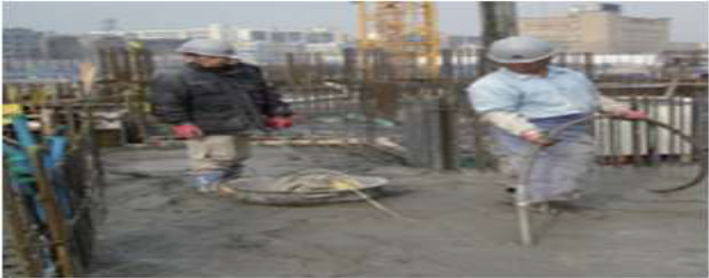
(3) 타설 후
1) 양생기간 준수 후 거푸집 해체
① 기초, 벽체 : 20⁰ 이상 2일, 20⁰ 미만 10⁰ 이상 3일
② 슬라브 / 보의 밑면 : 설계기준압축강도의 2/3배 이상, 또는 최소 14㎫ 이상

(4) 사고사례
① 콘크리트 타설 작업 중 붐대 낙하
1. 사고경위
콘크리트 타설 작업 중 붐대를 펼친 상태로 점심식사 후 작업 재개를 위해 타설
준비를 하던 중 붐대가 오른쪽으로 낙하.
2. 사고원인 및 문제
1) 기계적 결함(명확한 기계적 결함 미발견)
2) 압력장치 작동 상태 불량
3) 운전원 오조작/비상스위치 미작동
3. 재발방지대책
1) 작업이 중단된 상태일 때는 비상스위치를 누른 후 휴식
2) 펌프가 점검주기 (2월 1회) 준수하여 점검.
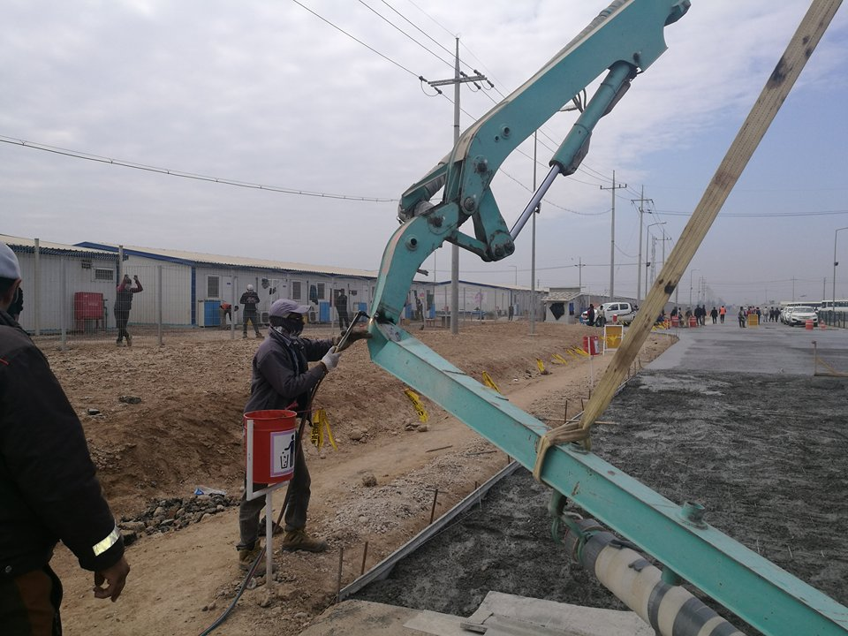
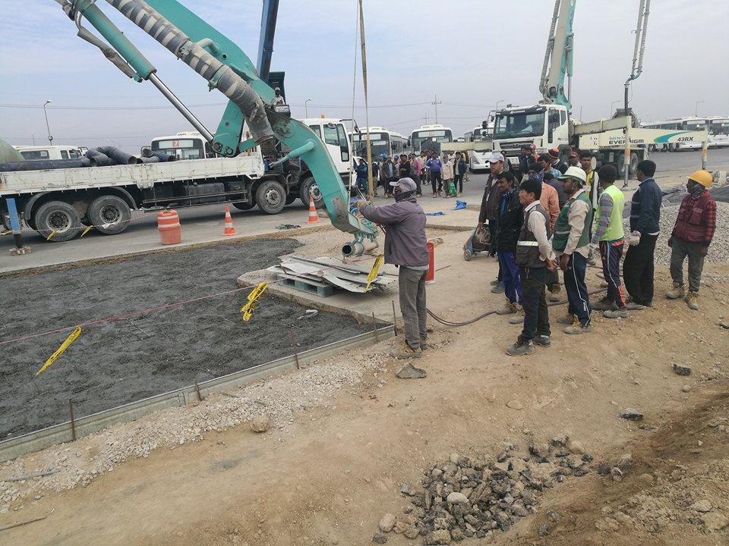
5-5. 견출
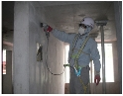 | 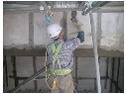
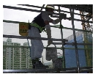 | 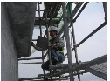
(1) 면갈이 작업 시 공도구 사용 전 점검 및 피복상태 확인
(2) 작업 발판 사용상태 확인(폭 40㎝)
(3) 보안경 및 방진 마스크 오염 상태 확인
(4) 그라인더 방호덮개 상태 확인
(5) 고소 작업시 안전벨트 상부 체결 및 작업통 발판에 고정
KEY POINT
- 이동식 틀비계 사용시 안전난간대 설치 및 2단 이상 사용시 아웃리거를
설치한다(작업자는 안전벨트 착용).
- 시스템 비계 설치 시 안전난간대 및 하부 받침대를 설치하고 작업발판
위에 자재적재를 금지한다.
- 레미콘 타설시 레미콘트럭 통제를 위한 유도원을 배치한다..
- 면갈이 작업시 그라인더 방호덮개 설치 및 보호구(보안경,방진마스크)를
- 착용한다.
- 콘크리트 타설 작업 중 작업이 중단 된 상태 일때에는 비상스위치를
누른 후 휴식을 취한다.

